Содержание

Введение 3
1. Характеристика предприятия ООО «Техартгруп» 4
2. Мероприятия по техники безопасности 5
3. Индивидуальное задание 6
Список использованных источников 11

Введение

Преддипломная практика является завершающим этапом учебного процесса. Она проводится после полного окончания теоретического обучения студента в высшем учебном заведении.
Целями преддипломной практики являются применение знаний, полученных в образовательном учреждение, в практической деятельности, а также подготовка к написанию дипломной работы.
Одной из задач данной практики стало знакомство с работой предприятия ООО «Техартгруп» .

Характеристика предприятия ООО «Техартгруп»
«Техартгруп» – ведущая компания, занимающаяся разработкой программного обеспечения и консалтингом, специализирующаяся на веб и мобильном программировании. Компания предлагает клиентам традиционную ИТ аутсорсинговую модель вкупе с проектно-ориентированными услугами, что дает возможность клиентам создать специализированную команду в одном из центров разработки в Восточной Европе и координировать ее работу.
Направления работы компании:
1) Генерирование идей и новаторство
2) Маркетинговое исследование товара и разработка концепций
3) Выбор архитектурного дизайна и платформы
4) Внедрение продукции и удовлетворение требований заказчика
5) Инсталляция программного обеспечения в офисе заказчика
6) Интеграция ПО компании с ПО заказчика
7) Переход на новые версии ПО
8) Модернизация программного обеспечения
Отрасли:
1) Программные средства и технологии
2) Финансы
3) Торговля
4) Маркетинг и цифровые носители
5) Сетевая безопасность и системы контроля доступа
6) Здравоохранение и естественные науки

Мероприятия по техники безопасности

Техника безопасности – это свод положений и требований, который направлен на обеспечение оптимальных производственных условий. В нее также входят мероприятия, способствующие устранению факторов, негативно влияющих на здоровье сотрудников.
Целью техники безопасности выступают:
- обеспечение безопасности;
- защита здоровья;
- сведение получения травм на производстве к минимуму;
- формирование системы технических и организационных мероприятий, направленных на снижение либо исключение негативного воздействия вредных факторов во время профессиональной деятельности на предприятии.
Вводный инструктаж по безопасности труда проводят со всеми вновь прибывшими на работу независимо от их образования, стажа работы по данной профессии или должности. Как и с временными работниками, командированными, учащимися и студентами, прибывшими на производственное обучение или практику.
Вводный инструктаж на предприятии проводит инженер по охране труда или лицо, на которое приказом по предприятию или решением правления возложены эти обязанности
Вводный инструктаж проводят по программе, разработанной отделом охраны труда с учетом требований стандартов ССБТ, правил, норм и инструкций по охране труда, а также всех особенностей производства, утвержденной руководителем предприятия. Продолжительность инструктажа устанавливается в соответствии с утвержденной программой.
О проведении вводного инструктажа делается запись в журнале регистрации вводного инструктажа с обязательной подписью инструктируемого и инструктирующего, а также в документе о приеме на работу. Наряду с журналом может быть использована личная карточка прохождения обучения.

Индивидуальное задание

Основной целю данной практики было ознакомление с работой предприятия, а также сбор необходимых данных для написания дипломной работы.
Главной задачей дипломной работы является разработка АСОИ для оценки загруженности оборудования с учётом плана производства, а также расчёта оптимального выполнения заказов с учётом времени.
Для достижения данной цели в период практики нужно было провести анализ загрузки оборудования, ознакомиться с существующими метода решения подобной проблемы, изучить программные модули, используемые для решения данной задачи.
Предприятие выпускает продукцию под заказ, что подразумевает под собой наличие ежемесячного плана производства. Такни в плане производства делятся на виды, например, декоративная ткань, ткань для столового белья и т.д. Каждая ткань имеет свой артикул и, при необходимости, колорит. В плане производства указываются наименование ткани, артикул и план производства ткани в тысячах метров погонных. Такое план составляется каждый месяц для каждой фабрики и утверждается генеральным директором, директором по производству и заместителем генерального директора по коммерции.
Для каждого артикула имеется карта процесса, в которой указаны все стадии обработки данного артикула и оборудование, на котором артикул может пройти обработку. Некоторые стадии обработки могут быть пройдены на разных машинах, что означает наличие нескольких путей для обработки ткани.
Одной из целей дипломного проекта является формирование плана загрузки оборудования. Это значит, что необходимо просчитать, успеют ли по времени за месяц все имеющиеся машины на предприятии выполнить утверждённый план производства. Для этого нужно рассчитать время обработки каждого артикула на каждой машине. Данное время обработки может быть рассчитано по формуле 1.

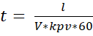, (1)

где, t – время обработки артикула на одном оборудовании;
V – план производства данной ткани в тысячах метров погонных;
kpv – коэффициент пересчёт, индивидуален для каждой машины.
После расчёта времени обработки каждого артикула на каждой машине необходимо определить оптимальный (наименее затратный по времени) процесс обработки каждого артикула. Для этого рисуется граф для каждого артикула, где вершины графа (0-16) – машины, на которых может производиться обработка, а нагрузка на дуги графа (t_{i}) – время, потраченное на выполнение операции на текущем оборудовании. Пример графа представлен на рисунке 3. Путём подсчёта времени по всем вариантам обработки ткани необходимо найти наименее время затратный. Однако, нужно учитывать время перемещения ткани с одного оборудования на другое, которое будет всегда одинаковое и равное 7 минутам. Это время необходимо добавлять перед каждой операцией.
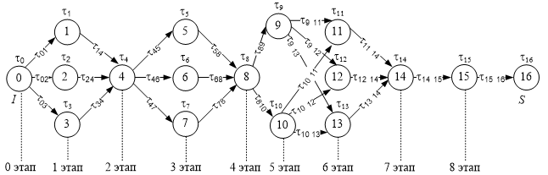

Рисунок 3 – Пример графа обработки артикула

Чтобы проверить правильность составления графа карты процесса, технолог может получить графическое отображение введенных данных. Пример представлен на рисунке 4.
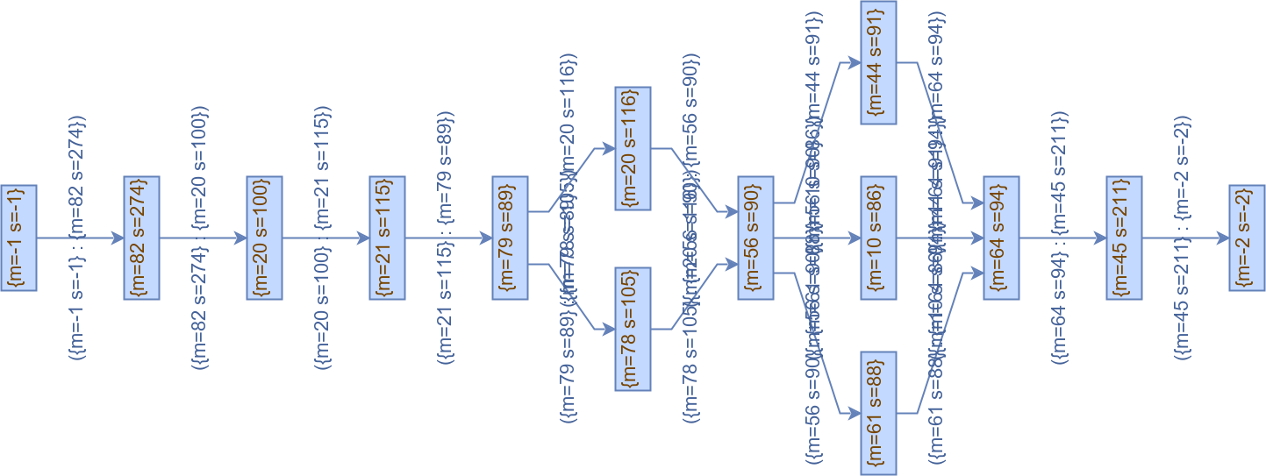

Рисунок 4 – Граф карты процесса артикула 00с65гл+ВОсн/130706

После нахождения оптимального варианта обработки каждого артикула необходимо выписать все машины, участвующие в обработке ткани, время, затраченное на каждую операцию на оборудовании.
Последним шагом для оценки нагрузки оборудования является построение наглядного графика и формирование вывода по нему. Примерный график представлен на рисунке 5.

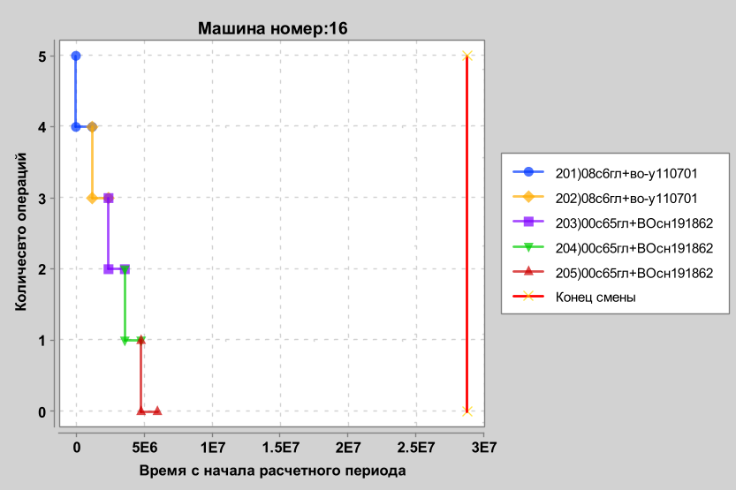
Рисунок 5 – График загрузки оборудования

Данный график показывает, что согласно данному плану производства, на машине номер 16 будет выполнено 5 операций, указанных в легенде. Так же видно, что операции не пересекают красную линию, указанную как “Конец смены”, это означает, согласно составленному плану производства, машина успеет выполнить все операции По оси х расположено время работы оборудования, в данном случае 8 часов одной смены. Если все операции, которые должны пройти на данном оборудовании, не успевают выполнится за одну смену, то линии, обозначающие операции над артикулами, будут пересекать линию “Конец смены”, что означает, что на имеющимся оборудовании будет невозможно по времени выполнить необходимый план, в случае если даже линии не пересекаются, но находятся слишком близко, стоит произвести корректировки плана загрузки оборудования, так как в случае аварийной ситуации с большой вероятностью произойдёт нарушения плана производства, что повлечет за собой невозможность выполнить все заказы вовремя.
Такой график формируется для каждого оборудования. Исходя из него, главный инженер будет пересматривать план производства или принимать какие-либо другие управленческие решения. Так же формируется exel файл с информацией о произведенных расчетах.
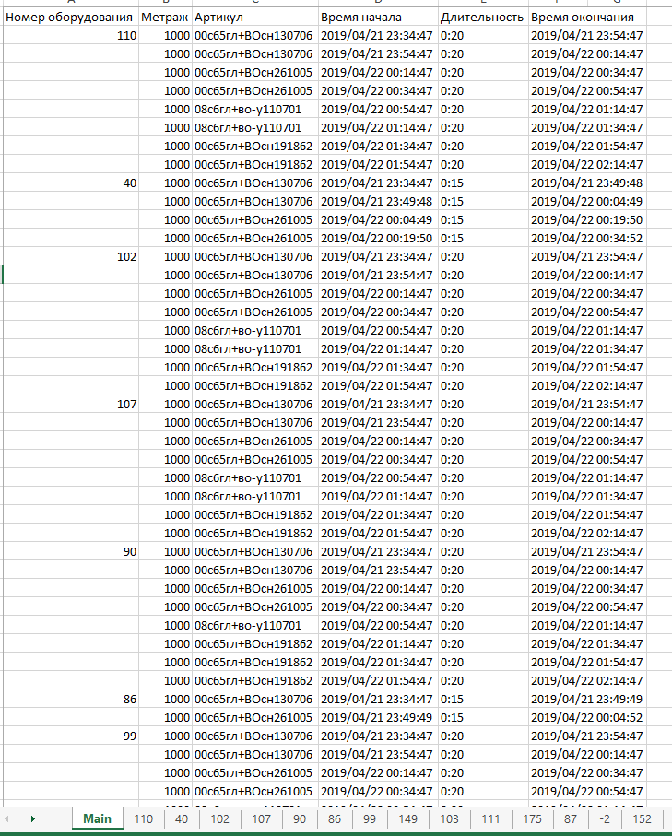

Рисунок 6 – Пример exel-файла с результатами расчетов.

Данный файл можно разбить на 2 части: главный лист и лист с детальной информацией по каждой машине.
На главном листе данные сгруппированы по оборудованию и представлена информация о производимых на данном оборудование операциях: метраж, дата начала, продолжительность, и дата окончания выполнения операции.
На листах с детальной информацией представлены подобные данные, конкретно для каждой машины, а также график загрузки данного оборудования.
Заключение

Я, Барков Владислав Владимирович, проходила преддипломную практику на предприятии ООО «Техартгруп» в период с 25.03.2019 по 19.04.2019.
В период прохождения производственной практики я подробно изучила функции и работу предприятия, осуществила сбор необходимых данных и документации для написания дипломного проекта.
Цель и задачи, поставленные в работе, выполнены. В частности, в период прохождения практики мною были получены необходимые знания о работе предприятия, практические знания для расчёта параметров, необходимых для дипломного проекта.
Во время прохождения преддипломной практики мной применялись знания, умения и навыки, полученные в процессе обучения в университете.
Подводя итоги, можно сказать, что знания и умения, полученные за период практики явились отличной базой для дальнейшего написания дипломного проекта, а также позволили сформировать полное представление о работе данного предприятия.

Список использованных источников
- Apache POI - the Java API for Microsoft Documents [Электрон. ресурс] – Режим доступа : http://poi.apache.org/
- JGraphT [Электрон. ресурс] – Режим доступа : https://jgrapht.org/
- Борчик, Е. М. Определение оптимального технологического процесса производства готовой ткани / Е. М. Борчик, А. И. Степанов, А. В. Доронькин // Новые материалы, оборудование и технологии в промышленности : материалы междунар. науч.-техн. конф. молод. ученых; редкол.: И. С. Сазонов (гл. ред.) [и др.], Могилев, 17–18 ноября 2011 г. – Могилев: Белорус.-Рос. ун-т, 2011. – С. 208.

